BÀI TẬP CUỐI TUẦN – TUẦN 28
Bài 1: Số?
1m = dm | 5dm = cm | 800cm = m
1m = cm | 9dm = cm | 30cm = dm
1dm = cm | 3m = cm | 4km = m
1000m = km | 7m = dm | 600dm = m

Bài 2: Chọn số đo độ dài thích hợp:
Bảng học lớp em
Chiếc thước của em
Chiều cao của em
2 m
2 dm
130cm
Bài 3: Số?
4dm + 7dm = dm | 61cm - 48cm = cm
37cm - 29cm = cm | 75m + 25m = m
56m + 26m = m | 90dm - 50dm = dm
13dm + 38dm = dm | 48m + 37m = m
92m - 36m = m | 47cm - 39cm = cm
Bài 4: Tính?
a. 42km + 26km – 37km =........................................... ................................
b. 52m – 18m – 24m = ............................................................................
c. 18cm – 12cm + 26cm = .......................................................................
d. 84km + 9km - 15 km = .............................................................................
Bài 5. Số?
a. 2dm 3cm = ……….cm b. 45 cm = ………dm cm
c. 48 dm = ………m ………dm d. 3m 5dm = dm
Bài 6: Có 10 quả cam xếp đều vào 2 đĩa. Hỏi mỗi đĩa có bao nhiêu quả cam?
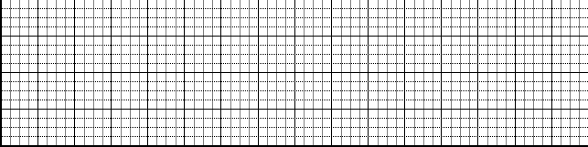
Bài 7: Mỗi bao gạo nặng 5 kg. Hỏi 10 bao gạo như thế nặng bao nhiêu ki - lô - gam?
Bài 8: Mỗi học sinh trồng được 5 cây hoa. Hỏi có 35 cây hoa thì cần bao nhiêu bạn để trồng?
Bài 9: Nối phép tính với kết quả đúng:
439
851
770
610
831
208 + 623
347 + 504
792 - 22
679 - 240
547 + 284
665 - 239
345 - 102+ 367
Bài 10: Tính:  2 × 5 + 26 =............ | 2 × 7 + 32 =......................
=............... | =........................
526 + 5 × 9 = ........... | 18 : 2 − 7 =.........................
=............... | =.........................
5 × 1 + 106 =............... | 2 × 9 + 173 =......................
=............... | =.....................

